Informatyka, kl. 1 Poniedziałek, 18 maja 2020

W mrowisku - programujemy

Wiem, że książki macie w szkole, więc przesyłam zdjęcia potrzebnych stron, potrzebnych do dzisiejszej pracy.

Mrówki to niezwykłe stworzenia. Budują ogromne kopce, w których ciągną się kilometry korytarzy przypominających labirynt. I co ciekawe, zawsze potrafią znaleźć... drogę do wyjścia.
Najważniejsza w mrowisku jest królowa. Znajdź ją na ilustracji.
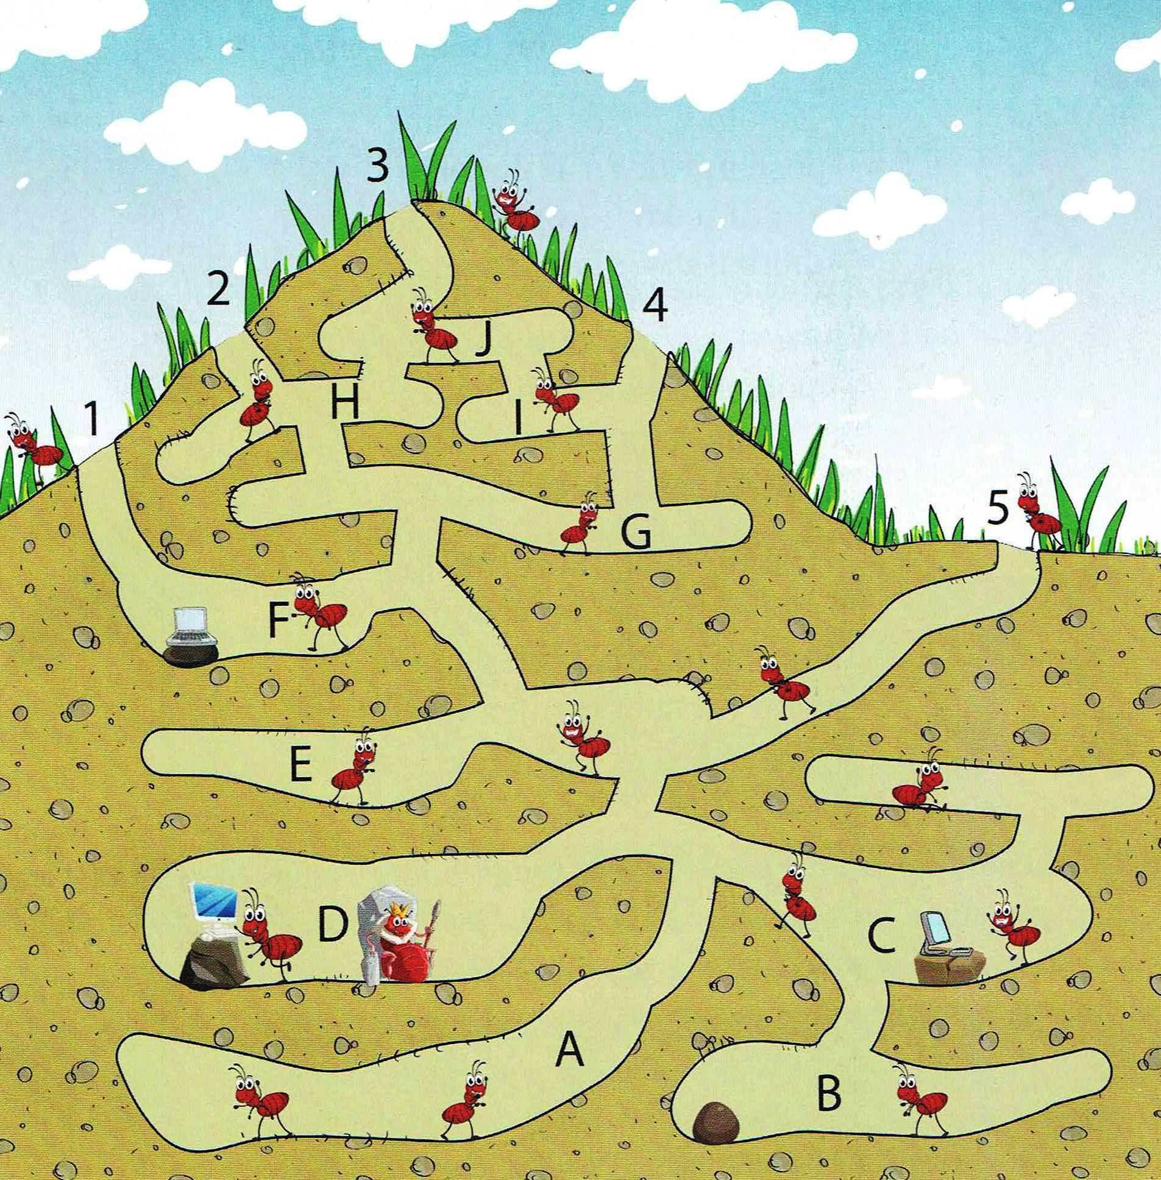

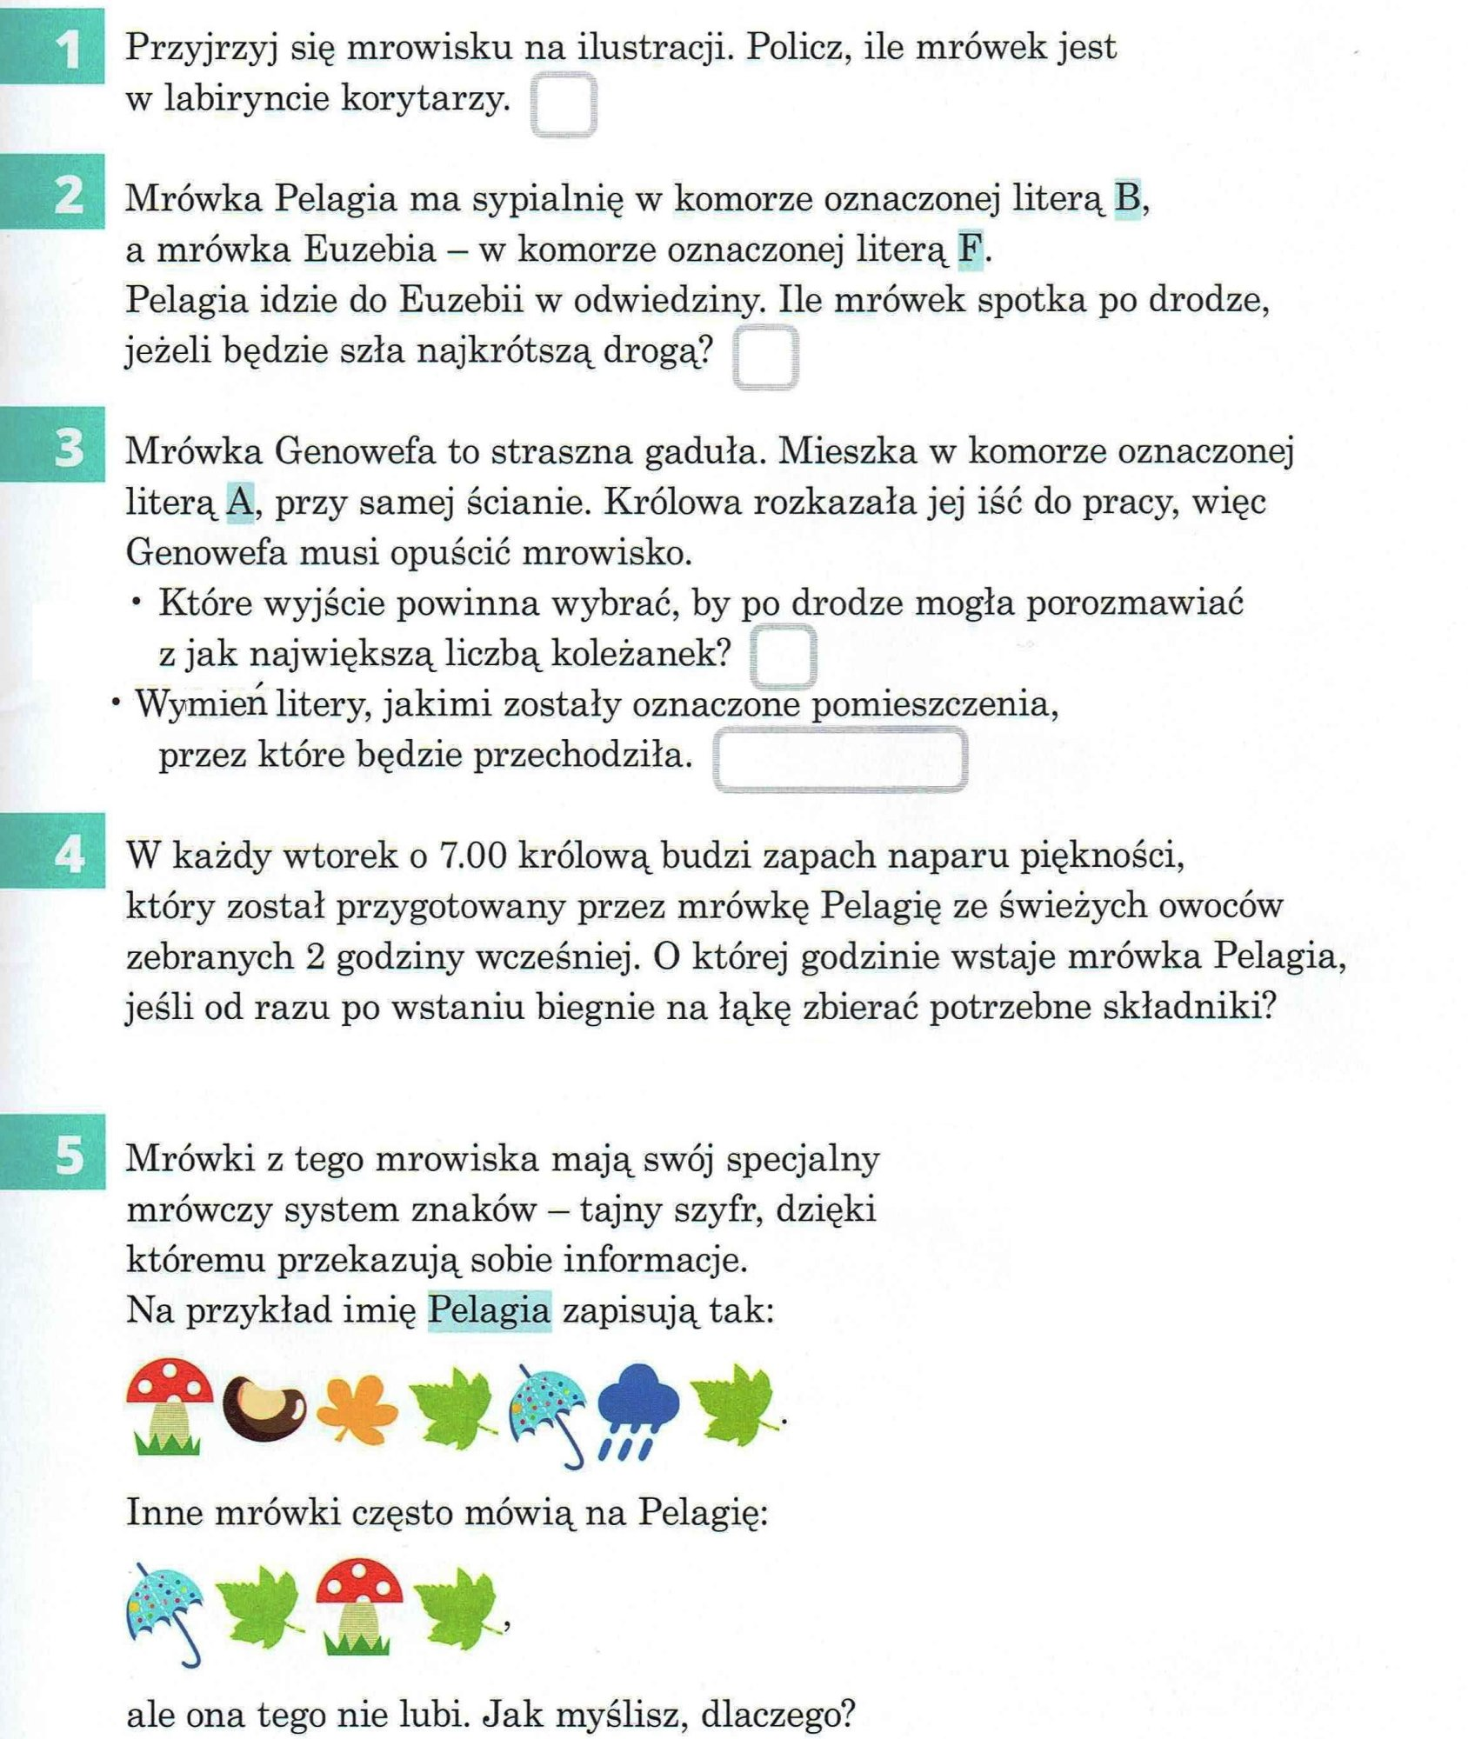

Miłej zabawy
Aldona Omen-Wrzesińska

